INGENIERÍA PETROLERA
“In the energy transition, we train leading, global, bilingual and competent professionals”
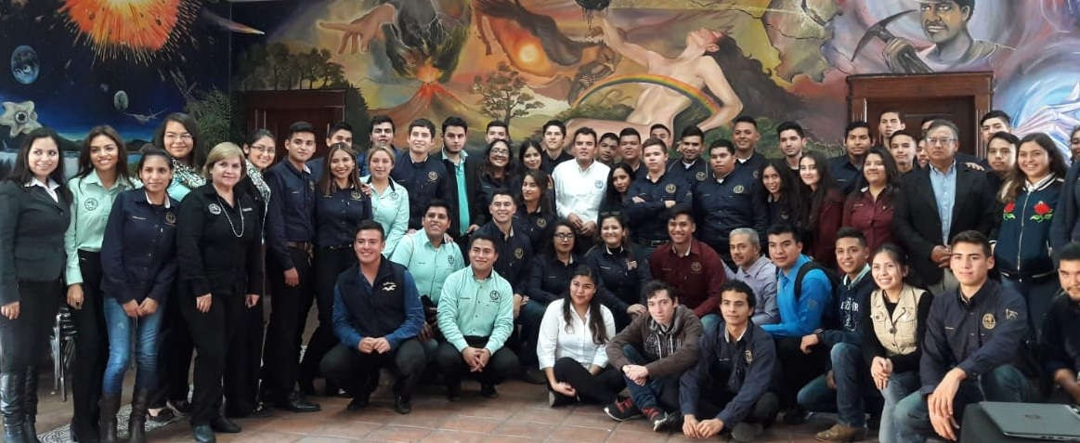
Fuente: Archivo. Día Petrolero. Semana de Ingeniería

INSTITUTO TECNOLÓGICO DE ESTUDIOS SUPERIORES DE LA REGIÓN CARBONÍFERA

DR. LUIS CARLOS LONGARES VIDAL
DIRECTOR GENERAL

MC. ETEL MARGARITA HERNÁNDEZ ALEMÁN DIRECTORA ACADÉMICA

MC. JOSÉ LUIS LARA MÉNDEZ SUBDIRECTOR ACADÉMICO

MTRO. NÉSTOR ZAMARRIPA BELMARES DIVISIÓN DE INGENIERÍA PETROLERA

Junio, 2021

Ingeniería Petrolera
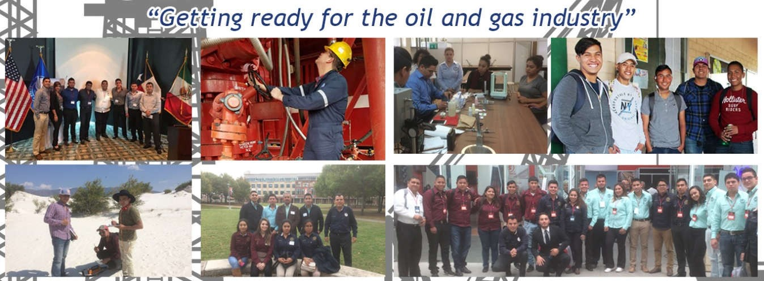
Clave: IPET-210-231 | IPEE-YNC-2018-01

Fuente: Archivo Ingeniería Petrolera

Fuente: Archivo Ingeniería Petrolera

Con la visión de contribuir al desarrollo económico de la región y con relación al potencial que tiene Coahuila, en Gas Natural, a través de las lutitas; en el 2015 se realizó el Estudio de Factibilidad, para ofertar la Carrera: Ingeniería Petrolera, con clave IPET-210-231.
En agosto de 2016, se inicia con la primera generación de Ingenieros Petroleros. Actualmente se cuenta con siete grupos, uno de segundo, dos de cuarto, dos de sexto y dos de octavo semestre, con un total de 130 alumnos inscritos en el periodo enero – junio 2021.
La planta docente está compuesta por:
- MC. Oscar Hernández Ibarra. Maestro en Ciencias, Ingeniería Química
- Mtra. Martha Ortiz Guerra. Maestra en Planeación. Química Industrial
- Ing. Ángel García Arzate. Ingeniero Mecánico. Maestría en Geología de Yacimientos (Pendiente la Titulación)
- Lic. Rosa Aurelia Torres Nieto. Licenciada En Informática – Maestría en Gestión Ambiental (en Proceso)
- Ing. Nora Eulalia Quezada Sifuentes. Ingeniero Industrial. Mtría. En Investigación y Tecnología Educativa (En proceso)
- Ing. Roberto Alonzo Gómez. Ingeniero Químico
- Ing. Liliana Lucía Flores Cepeda. Ingeniera Industrial
- Mtro. Néstor Zamarripa Belmares. Mtría en Administración, Mtría. En Dirección y Gestión de Hidrocarburos (Pendiente Titulación). Candidato a Doctor en Ciencias de la Educación
Además, se cuenta con personal de apoyo:
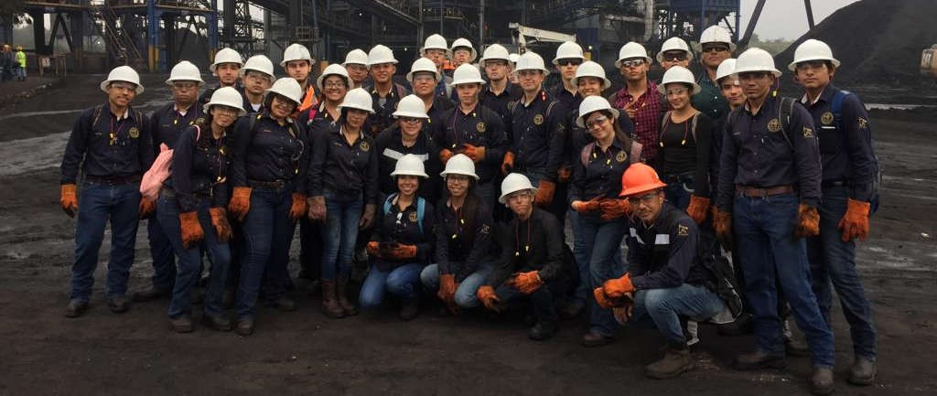
- Ing. Miguel González Zamarripa. Ingeniero Industrial. Responsable de Laboratorios

Fuente: Archivo Ingeniería Petrolera. Vista a planta lavadora de carbón

Logros al 2020

Generación Científica.
Proyecto. Evaluación de las Propiedades Petrofísicas de la Formación la Virgen, Cuenca de Sabinas, Coahuila. Arturo Rivera González, Sandra Paola Velázquez Iglesias, Rodrigo Sebastián Barbosa Martínez. Asesor: Ing. Ángel García Arzate. Feria de Ciencias e Ingeniería Coahuila 2020.

Proyecto. Competencias de Empleabilidad solicitadas a los Ingenieros Petroleros por el sector de Petróleo y Gas Línea de investigación: LGAC-2017-SRCB-IPET-12 Energías Convencionales y Eficiencia Energética. Autores: Abraham Rodríguez, Iliana Cruz Asesor: Mtro. Néstor Zamarripa Belmares. Encuentro Científico y Tecnológico 2019.

Proyecto. Aplicación de la Perforación Bajo Balance, en los carbonatos naturalmente Fracturados de la Formación La Virgen, en la Cuenca de Sabinas, México. Anahí Banda Hernández, Jonathan Ely Coronado Delgado. Asesor: Ing. Ángel García Arzate. Congreso Internacional Universitario de Petróleo y Energía 2018.

Proyecto de Vinculación
El Tecnológico participa en Proyecto “Instrumentación del Programa Estratégico de Formación de Recursos Humanos en materia de Hidrocarburos no convencionales para el Estado de Coahuila”, con Núm. de Registro 267962 de la convocatoria CONACYT-SENER-HIDROCARBUROS-2015-02 “Fortalecimiento Institucional para el Subsector Hidrocarburos”, en conjunto con 29 instituciones educativas y centros de Investigación del Estado de Coahuila.

Con ello se ha accedido a:
- Formar a cinco docentes con un Posgrado:
  - Maestría en Ingeniería Petrolera. Ing. Oscar Hernández Ibarra. Instituto de Estudios Superiores de Tampico, Tamaulipas
  - Maestría en Ingeniería Petrolera. Ing. Isidro Niño Olivo. Universidad Olmeca de Villahermosa, Tabasco. Ya no activo en el Tecnológico.
  - Maestría en Geología de Yacimientos. Ing. Ángel García Arzate. Centro de Investigación en Geociencias Aplicadas de la Universidad Autónoma de Coahuila
  - Maestría en Gestión Ambiental. Lic. Rosa A. Torres Nieto. Universidad Autónoma del Noreste (En proceso)
  - Maestría en Dirección y Gestión de Hidrocarburos. Mtro. Néstor Zamarripa Belmares. Instituto Suizo de Puebla, Puebla

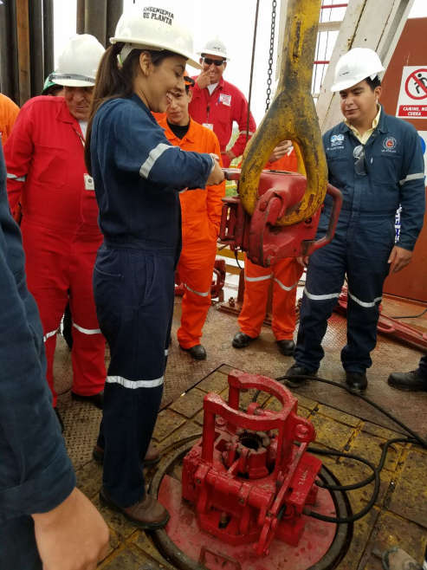
- Certificar a 15 alumnos y seis docentes en Rig Pass. Curso mínimo para acceder a cualquier pozo o plataforma petrolera
- Certificar a seis docentes en Well Sharp. Cuyo objetivo es entender, conocer y aplicar los diversos procedimientos para controlar un pozo de hidrocarburos.
Ambas certificaciones avaladas por la IADC (International Association of Drilling Contractors)

Fuente: Archivo Ingeniería Petrolera.
Visita a pozo escuela, Poza Rica, Veracruz

- Recibir capacitación con los Cursos en Fluidos de Perforación y Medición del Petróleo
- Curso en Administración Energética, por la EGADE Business School del Tec de Monterrey, Campus Saltillo
- Convenios con la empresa BQS Energy de Houston, Texas, con la Comisión Nacional de Hidrocarburos de la Ciudad de México y con la Red Nacional de Escuelas de Ingeniería Petrolera
- Asistencia a los Congresos:
  - Foro Talento y Energía, organizado por el Clúster de Energía A.C.
  - Al Congreso Mexicano del Petróleo
  - Foro binacional. From Safety to Success in the Oilfield TX-MX, Eagle Pass, Texas
  - CIUPE. Congreso Internacional Universitario de Petróleo y Energía
  - Congreso Nacional “Exploración y Explotación Sustentable de Hidrocarburos no convencionales OIL/GAS Shale en México. Centro de Investigación en Ciencias Aplicadas. CIGA

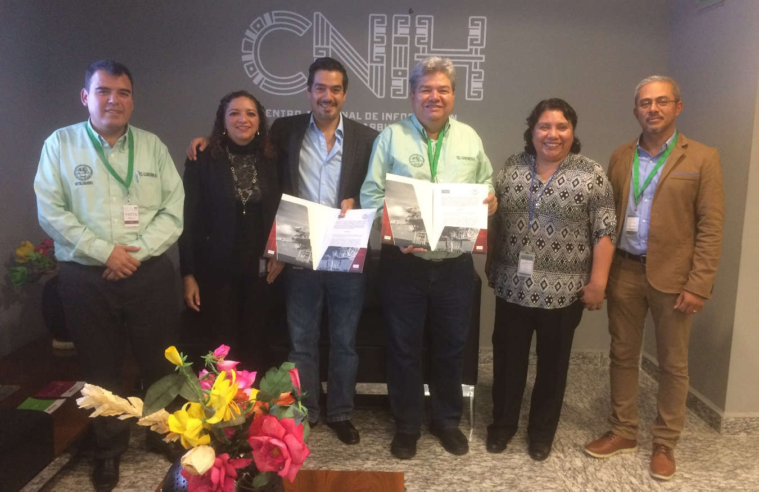

Fuente: Archivo Ingeniería Petrolera.
Comisión Nacional de Hidrocarburos, México

Laboratorios y aulas
Con el fin de desarrollar competencias en los estudiantes, cuenta con:
- Un Laboratorio Yacimientos y Perforación. Simulador de Perforación, Simulador Hysys, para procesos de petróleo y gas. Además de Workstations.
- Un Laboratorio de Química. Espectrofotómetro, Viscosímetro digital, Peachimetro, Balanza analítica, Placa calentadora agitadora, entre otros.
- Laboratorio de Geología. Muestra de rocas, con Espectrómetro de Rayos Gamma, Radios, Brújulas, Lupa
- Aulas equipadas para la impartición de clases
- Se espera equipar un Laboratorio de Fluidos.

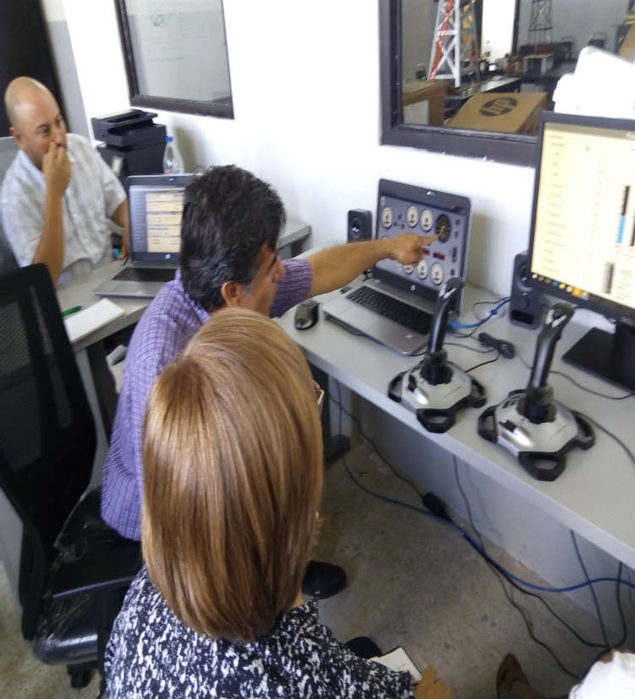

Fuente: Archivo Ingeniería Petrolera.
Laboratorio de Perforación y Yacimientos.
Tec Carbonífera

Equipamiento de Laboratorios
El equipo de laboratorio contribuye al reforzamiento de los conocimientos adquiridos de forma teórica, ya que son una herramienta muy útil para el desarrollo de las competencias necesarias en los estudiantes y su aplicación en la carrera de ingeniería Petrolera. Son utilizados ampliamente en el análisis de fluidos de perforación, como lodos (base agua o aceite) o diferentes fluidos para técnicas especiales como los utilizados en el fracking, para yacimientos tanto convencionales como no convencionales. El equipo puede ser aplicado en las asignaturas; Química inorgánica, Geología petrolera, Fundamentos de investigación, Química orgánica, Geología de yacimientos, Geología de explotación de petróleo, Mecánica de fluidos, Propiedades de los fluidos, entre otras.

Simulador de Perforación
El simulador de Perforación es una herramienta de entrenamiento versátil y flexible que simula la perforación en tiempo real y es capaz de ser utilizado para educar a los operadores sobre una amplia gama de situaciones, desde las operaciones de rutina a las emergencias con potencial catastrófico, en ambientes con características de yacimientos convencionales o no convencionales.

El Simulador de Perforación permitirá el control y el seguimiento de las variables relacionadas con la perforación. Como la velocidad de perforación (ROP), peso sobre la barrena (WOP), la presión diferencial a través del sistema de lodos, la expansión del gas, etc. El sistema también soporta estimaciones de parámetros muertos y contadores de operaciones muertas con la flexibilidad de elegir diferentes métodos.
El Simulador de Perforación viene con la flexibilidad necesaria para simular el uso de tuberías de perforación de diferentes tamaños y collarines permitiendo formación que abarca no sólo las operaciones habituales de perforación, sino también “riser” y operaciones de carcasa.

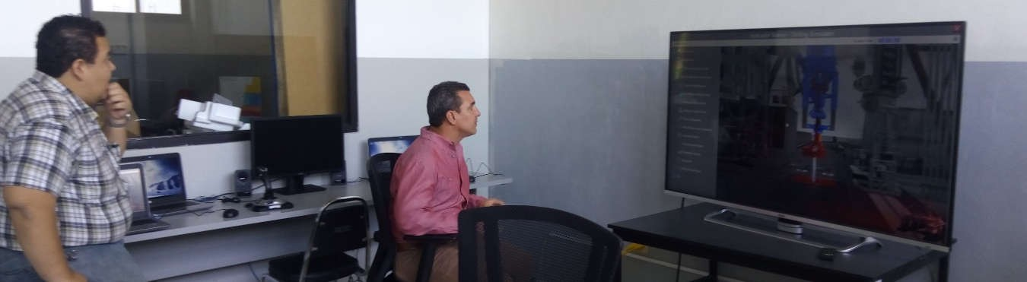
Fuente: Archivo Ingeniería Petrolera.
Revisión de simulador de Perforación

Espectrofotómetro
Se utiliza en análisis cuantitativos de numerosas sustancias, productos de reacción y metabólicos. (transmitancia, absorbancia, concentración)

Viscosímetro digital
Mide la viscosidad y analiza diferentes sustancias, se emplea en la determinación de viscosidades de fluidos utilizados en perforación en los procesos de extracción de hidrocarburos convencionales y no convencionales.

Peachimetro
Determina el ph y temperatura de diferentes sustancias

Balanza analítica
Es indispensable en el laboratorio de análisis gravimétricos y de control de calidad por su gran precisión. Tiene una gran utilidad en todos los tipos de análisis

Placa calentadora agitadora
Es un equipo que logra agitación y calentamiento simultáneo, es ideal para cualquier laboratorio en los diferentes análisis de hidrocarburos, industrial y ambiental etc.

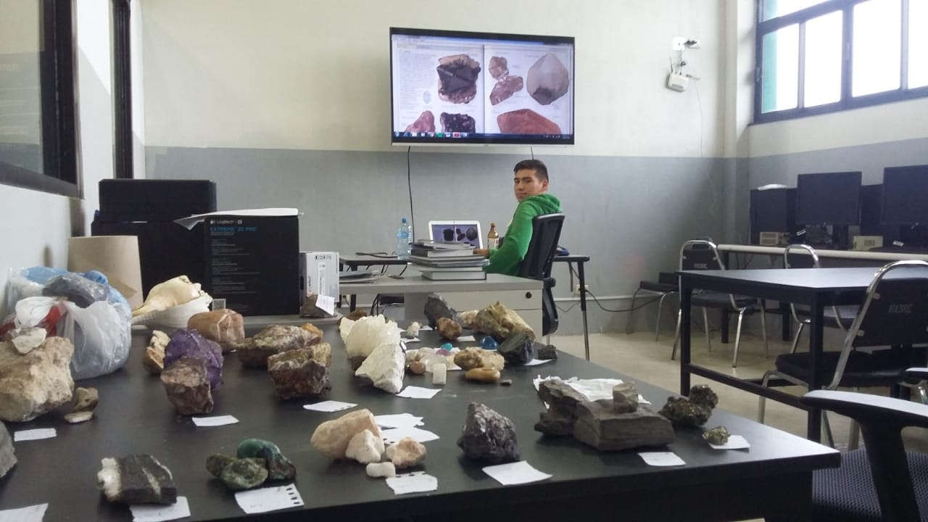

Fuente: Archivo Ingeniería Petrolera. Geología

Brújula Tipo Brunton
Es un tipo de brújula de precisión. Se utiliza para obtener mediciones de grados direccionales (acimut) mediante el campo magnético de la Tierra. el uso más frecuente de la brújula Brunton en campo es el cálculo de pendientes de rasgos geológicos (fallas, contactos, foliación, estratos sedimentarios, etc.). Esta medición se realiza en conjunto con el uso de un nivel topográfico. La utilización de la brújula es fundamental en carreras de ciencias de la tierra para poder realizar prácticas de exploración en campo, lo anterior con la finalidad de que los estudiantes puedan conocer y distinguir los diferentes rasgos geológicos directamente en campo y poder tomar mediciones de ellos. El objetivo de esto es para que el ingeniero tenga el suficiente conocimiento geológico para conocer en donde puede encontrarse el hidrocarburo, características de la roca, entrampamientos geológicos del hidrocarburo, o singularidades de las rocas presentes en yacimientos tanto convencionales como no convencionales.

Lupas Tipo Joyero
Se utiliza para la identificación mineralógica y es necesaria para poder distinguir de forma cualitativa las rocas y minerales existentes en los yacimientos. Un ejemplo de ello sería como la identificación de lutitas (shale), que como su nombre lo dice es la roca contenedora del “Gas Shale” que es el tipo de hidrocarburo no convencional con el que contamos en el área de la Cuenca de Sabinas.
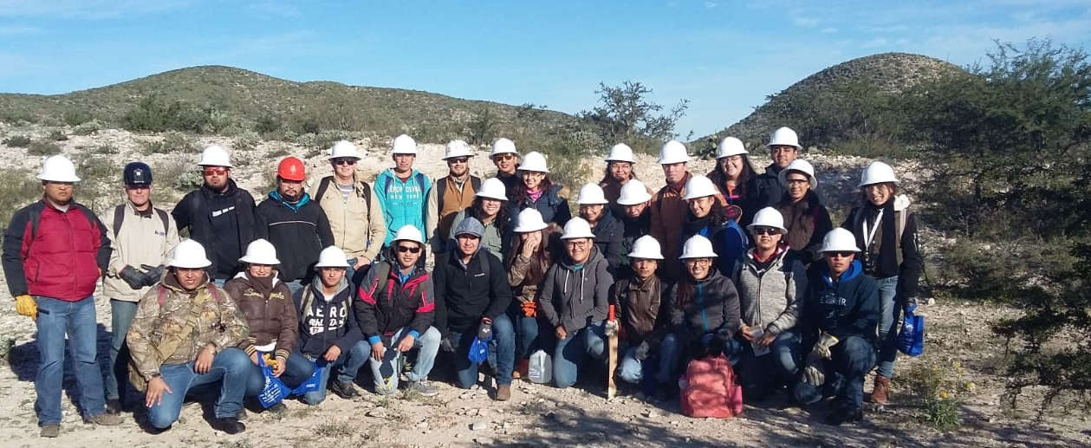

Fuente: Archivo Ingeniería Petrolera
Práctica de campo

Walkie Talkies y GPS
Estos dispositivos son indispensables para poder realizar prácticas de exploración en campo y son dispositivos complementarios (brújula brunton, Espectrómetro, etc.…), para poder realizar mediciones de campo. Son equipos de apoyo utilizados en la industria petrolera para un sin número de tareas. Los Walkie Talkies son usados desde la exploración y producción, y hasta en el procesamiento y refinamiento de los hidrocarburos, ya que el personal siempre tiene que permanecer en contacto y bien informado de lo que ocurre en cada momento en cada lugar. Por otra parte, el GPS es una tecnología moderna utilizada para la ubicación precisa de un punto en el espacio. Se utiliza principalmente en los diferentes métodos de exploración Geológica y Geofísica, sin embargo, recientemente se utiliza para la correcta distribución de torres de perforación en campos petroleros y para el diseño de plantas de gas y petroquímicas.

Simulador Hysys
Es un simulador de procesos industriales de petróleo y gas, y procesos de optimización diseño y operaciones en la industria del petróleo. Indispensable en materias como termodinámica, mecánica de fluidos, Procesamiento del gas, conducción y manejo de hidrocarburos, etc. Fundamental para la simulación del procesamiento del gas shale o gas tight, o cualquier hidrocarburo obtenido de yacimientos convencionales o no convencionales.

Workstations, Monitores, Pantalla, Proyector y Computadora Laptop
Equipos de cómputo que facilitan el proceso de enseñanza-aprendizaje. El ser humano por naturaleza realiza procesos cognitivos a través de esquemas e imágenes mentales, el contribuir a este proceso través de computadoras, de una imagen en pantalla de televisión y/o proyector se vuelve relevante.
En las Workstation y monitores se instalará las licencias de Hysys, software anteriormente descrito, en ellas se realizarán prácticas y simulaciones.
Con el fin de crear ejemplos guiados y proyectar contenidos educativos se utilizarán las pantallas, proyectores y laptop. Además de mostrar avances en los desarrollos de proyectos.

Espectrómetro de Rayos Gamma
Es un dispositivo usado cotidianamente en los registros de pozo con el nombre de registros litológicos, su principal uso es la identificación de lutitas en pozo, por lo que es necesario en la toma de registros, pero fundamentalmente en yacimientos no convencionales como en el “Gas Shale”. Específicamente es necesario para prácticas en campo de la materia petrofísica y registros de pozo.

INGENIERÍA PETROLERA
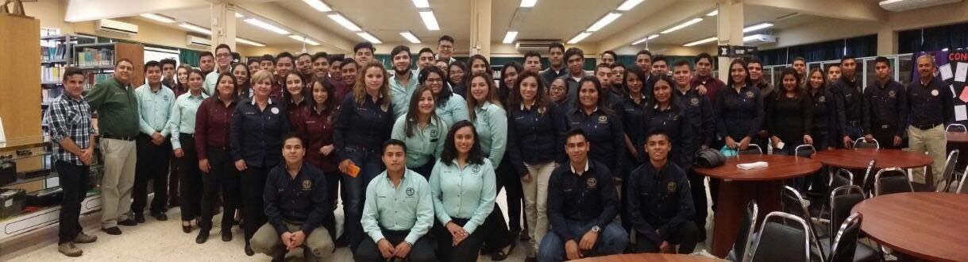
“ In the energy transition, we train leading, global, bilingual and competent professionals”

Fuente: Archivo Ingeniería Petrolera. Semana de Ingeniería
Academia de Ingeniería Petrolera
Instituto Tecnológico de Estudios Superiores de la Región Carbonífera Carretera 57 Km 120 Villa de Agujita, Municipio de Sabinas, Coahuila. CP. 26950
Tel. 861 613 4032 Whatsapp 861 132 0781
Email: petrolera@rcarbonifera.tecnm.mx

